初中物理自主招生讲义28
_{压力、（固体）压强、增大和减小压强的方法、压强计算}
一．压力（共17小题）
【知识点的认识】（1）压力：垂直作用在物体表面上的力叫做压力．
（2）产生的条件：压力是相互接触的物体因相互挤压使物体发生形变时在接触面之间产生的力．
（3）方向：压力的方向与受力物体的表面垂直且指向受压物体．例如按图钉，其方向可以与墙面垂直，与天花板垂直，也可以与水平桌面垂直，无论这个面如何放置，压力的方向总是要与接触面垂直的．
（4）作用点：压力的作用点在受压物体的表面上．
 | 重力 | 压力
定义 | 由于地球的吸引而使物体受到的力 | 垂直作用在物体表面上的力
产生原因 | 由于地球的吸引而产生 | 由于物体对物体的挤压而产生
方向 | 总是竖直向下 | 垂直于受压面且指向被压物体
作用点 | 物体的重心 | 在受压物体的表面上
施力物体 | 地球 | 对受力物体产生挤压作用的物体
联系 | 在通常情况下，静止在水平地面上的物体，其重力等于物体对地面的压力
注意点 | 压力不一定是由于物体受到重力而引起的。  物体由于受到重力的作用，可以产生压力，但压力的大小不一定等于物体的重力
（5）辨析：重力和压力的区别
（6）影响压力作用效果的因素：压力和受力面积．受力面积一定时，压力越大，压力的作用效果越明显；压力一定时，受力面积越小，压力的作用效果越明显．
【命题方向】
主要从这几个方面命题：（1）压力与重力的区别方面出选择题；（2）利用压力的作用效果方面来体现控制变量法；（3）作图题：重力、压力的示意图
例1：放在水平桌面上的茶杯，对桌面有压力，下列有关“茶杯对桌面压力”的说法中，正确的是（ ）
A．茶杯对桌面的压力就是重力
B．茶杯对桌面的压力是作用在茶杯上的
C．茶杯对桌面的压力是由于茶杯发生形变而产生的
D．茶杯对桌面的压力是由于桌面发生形变而产生的
例2：如图所示，水平桌面上放着甲、乙、丙三个底面积相同的容器，若在三个容器中装入质量相等的水，三个容器底部所受水的压力（ ）
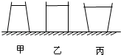
A．甲最大 B．乙最大 C．丙最大 D．一样大
1．三个实心正方体对水平地面的压强相同，它们的密度分别为ρ₁、ρ₂、ρ₃，且ρ₁＞ρ₂＞ρ₃，则这三个正方体对水平地面的压力F₁、F₂、F₃的大小关系是（ ）
A．F₁＝F₂＝F₃ B．F₁＞F₂＞F₃ C．F₁＜F₂＜F₃ D．不能确定
2．如右图所示的三个容器中分别装有酒精、清水与盐水，它们对容器底部的压力相等，则所装三种液体中（ ）
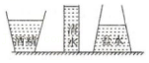
A．酒精质量最大 B．盐水质量最大
C．清水质量最大 D．三种液体的质量一样大
3．如图所示，三个质量和底面积均相同的容器甲、乙、丙放置在水平桌面上，若在容器中都装入等质量的水（水不溢出），下列说法正确的是（ ）
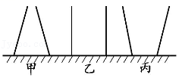
A．三个容器底部受到水的压力相等
B．甲容器底部受到水的压力最大
C．甲容器底部对桌面的压力最小
D．丙容器底部对桌面的压力最大
4．如图所示，三个相同的容器内水面高度相同，甲容器内只有水，乙容器内有木块漂浮在水面上，丙容器中一个小球处于下沉的状态，三个容器对桌面压力大小分别用F_{甲}、F_{乙}、F_{丙}表示，则它们的大小关系是（ ）
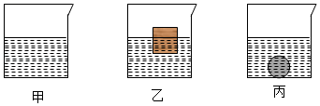
A．F_{甲}＝F_{乙}＝F_{丙} B．F_{甲}＞F_{乙}＞F_{丙}
C．F_{甲}＜F_{乙}＜F_{丙} D．F_{甲}＝F_{乙}＜F_{丙}
5．一只封闭的小箱子，自重为G，内有一只重为G₀的小蜜蜂，箱子放在水平地面上。则关于箱子对地面的压力的说法正确的是（ ）
A．若小蜜蜂在箱子内水平匀速飞行，箱子对地面的压力等于G
B．若小蜜蜂在箱子内竖直向上匀速飞行，箱子对地面的压力大于G+G₀
C．若小蜜蜂在箱子内竖直向下匀速飞行，箱子对地面的压力小于G+G₀
D．若小蜜蜂在箱子内倾斜向上匀速飞行，箱子对地面的压力等于G+G₀
（多选）6．如图所示，材料相同、半径相同、质量分布均匀的圆柱体A和半圆柱体B靠在一起，A、B之间光滑，地面粗糙，A的重力为G，开始A静止在地面上，现过A的轴心施以水平作用力F，可缓慢的将A拉离平面一直滑到B的顶端，整个过程中，B始终处于静止状态，对该过程分析，下列说法正确的是（ ）
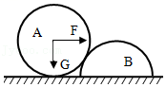
A．开始时拉力F最大为3G，以后逐渐减小为0
B．A、B间的压力开始最大为2G，而后逐渐减小到G
C．地面受到B的压力大小一直不变
D．地面对B的摩擦力逐渐增大
（多选）7．如图所示，A、B两块完全相同的磁铁紧紧地吸在一起，静止放置在水平木地板上，忽略地磁场对它们的作用，以下说法中正确的是（ ）
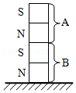
A．A对B的压力大小有可能大于B对地板的压力大小
B．B对地板的压力大小等于AB整体的重力大小
C．A对B的压力大小等于A的重力大小
D．地板对B的支持力大小有可能等于零
（多选）8．如图所示，放在水平桌面上的容器A为圆柱形，容器B为圆锥形，两容器本身的质量和底面积都相同，装入深度相同的水后，再分别放入相同质量的木块，如图所示，下列说法中正确的是（ ）
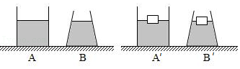
A．放入木块前，两容器底部所受水的压力相等
B．放入木块前，两容器对桌面的压力相等
C．放入木块后，两容器底部所受水的压力相等
D．放入木块后，B容器底受水的压力大于A容器底所受水的压力
（多选）9．如图所示，A用绳悬挂在天花板上，B放在水平地面上，A、B之间有弹簧固定连接，绳和弹簧重量均不计，已知A、B两物体重量相等，静止时弹簧的弹力F＝20N、下列说法中正确的是（ ）
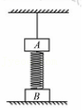
A．若绳子拉力为10N，则B对地面的压力一定为30N
B．若绳子拉力为10N，则B对地面的压力一定为50N
C．若绳子拉力为50N，则B对地面的压力可能为10N
D．若绳子拉力为50N，则B对地面的压力可能为90N
10．如图所示，在水平方向用50N的力，将一个重30N的木块压在竖直的黑板上，木块与黑板间的接触面积为0.01m²，则黑板受到的压力为 N，压强是 Pa．物体与墙面间的摩擦力为 N。
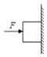
11．如图所示，某同学用弹簧测力计拉着放在水平桌面上的木块匀速滑动，在木块前端离开桌面至一半移出桌面的过程中，弹簧测力计的示数 、木块对桌面的压力 。（均选填“变大”“变小”或“不变”）
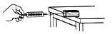
12．用50N的水平力把接触面积为50cm²物重为20N的物体紧压在竖直墙上，物体对墙的压力为 牛顿，物体对墙壁的压强为 帕斯卡。
13．如图所示，质量为M的木质框架置于水平地面上，在框架底面上放一磁铁A，框架上横梁悬挂另一磁铁B，A、B的质量均为m，设A、B间的吸引力为F，物体的物重与物体的质量之比用g表示，则框架对地面的压力大小为 （用题中所给文字符号表示）。
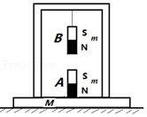
14．如图所示，置于水平桌面上的一个密闭的圆锥形容器内装满了重力为G的某种液体。已知：圆锥形容器的容积公式为V＝πR²h，其中，R、h分别为容器的底面半径和高。则容器内的液体对容器侧面的压力大小为 ，容器内的液体对容器底面的压力为 。
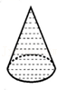
15．如图所示，某同学用弹簧测力计拉着放在水平桌面上的木块匀速滑动，在木块前端离开桌面至一半移出桌面的过程中，弹簧测力计的示数 ，木块对桌面的压力 ，木块对桌面的压强 。（均选填“变大”、“变小”或“不变”）
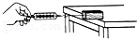
16．如图是公交车上的一个吸盘，若吸盘的表面积为30cm²，则它受到的压力约为 N，压力的施力体是 。
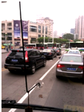
17．如图甲是中国自主研制的首列永磁动力单轨列车，其亮点是列车可以小角度转弯，安装有高压细水雾灭火系统和制动发电装置。
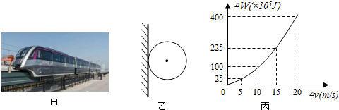
（1）当列车转弯时，水平轮胎发生形变，起到导向和稳定作用。如图乙是轮胎与接触面的平面图，请在图乙中画出轮胎对接触面压力的示意图。
（2）当高压细水雾系统中水枪工作时，水对喷孔的压强p＝10MPa，水雾喷出的速度v≥10m/s，若喷孔的总面积S＝5×10^{﹣5}m²，则水枪的功率至少为多少瓦？（不计大气压强）
（3）列车制动减速的过程中，机械能转化为电能和内能。当列车在平直轨道上制动减速时，电能W₁与内能W₂之比为9：16，如图丙是机械能的变化量△W与速度变化量△v的关系图象。若列车从72km/h开始减速，转化的电能可供总功率为1000W的照明灯正当发光1h，则列车的速度将会减小到多少千米/时？

二．探究影响压力作用效果的因素（共1小题）
【知识点的认识】在探究“压力的作用效果与哪些因素有关”的实验中，小明和小华利用所提供的器材（小桌、海绵、砝码、木板）设计了图（a）、（b）两个实验，通过观察图（a）、（b）后得出“压力一定时，受力面积越小，压力的作用效果越明显”的结论．此后小华把小桌挪放到一块木板上，发现小桌对木板的压力效果不够明显，如图（c）所示．通过对图（a）、（c）的比较又得出“压力一定时，受力面积越小，压力的作用效果越不明显”的结论．
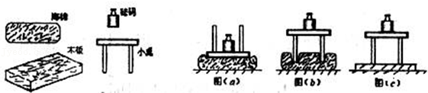
请你根据已学过的压强知识分析：
（1）小明和小华是根据 的现象来比较压力的作用效果的．
（2）造成前后两个结论不一致的原因是．
（3）设图（b）中小桌对海绵的压强是Pb，图（c）中小桌对木板的压强是Pc，则P_{b} P_{c}．
（4）比较图（b）和图（c）可知，根据压力的作用效果比较压强的大小需要满足的条件是：．
例：在探究压力的作用效果与哪些因素有关时，某同学作了如图所示的三个实验：
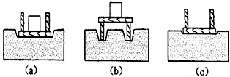
（1）通过观察三次实验时泡沫塑料的 ，显示压力作用的效果；
（2）比较 与 两图所示实验，说明受力面积相同时，压力越大，压力作用效果越明显；
（3）比较 与 两图所示实验，说明压力相同时，受力面积越小，压力作用效果越明显．
（4）该实验说明了：压力的作用效果与 、 有关．
分析：力可以使物体发生形变，物体的形变量越大，力的作用效果越明显；根据控制变量法的要求，分析图示实验，根据实验控制的变量与实验现象，然后得出实验结论．
18．如图所示的是小宏为探究压力的作用效果跟什么因素有关时，所设计的实验，图中实验器材有海绵、自制的小桌、砝码，按图中甲、乙、丙三种情形放置应观察 。
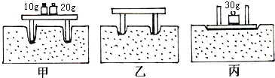
（1）图甲和图乙比较， 相同， 不同，因此导致 不同，由此得出的结论是 。
（2）图甲和图丙相比较，小桌对海绵的压力 ，小桌与海绵的接触面积 ，海绵下陷程度 （填“相同”或“不同”），通过比较可以得出的结论是 。
三．固体压强大小比较（共9小题）
【知识点的认识】（1）固体压强的比较
准确判断压力、受力面积及其变化：固体压强的大小与压力的大小、受力面积有关。中考中对于压强的考查，往往在同一情境中出现多个力、多个面积发生变化的情景。要想准确的比较、计算压强的大小，找准产生压强的压力和该压力的受力面积是关键。我们审题时要抓住“谁对谁的压强”，找到压力的施力物体和受力物体，以及这两个物体的接触面积就可以准确判断压力和受力面积。利用公式p＝，采用控制变量法：
（2）液体压强的比较
液体内部的压强主要与液体的密度、深度有关要比较其大小一定采取控制变量法来分析，利用公式采用密度比较法和深度比较法。
【命题方向】
比较压强的大小是各省、市中考物理的热点，考题常以填空、选择等形式出现。只有加强这方面的训练，全面提高分析问题和解决问题的能力，才能在中考时取得好成绩。
例1：如图所示，放在水平桌面上的两个容器分别装有相同高度的纯水和盐水（ρ_{盐水}＞ρ_{水}），下面关于液体中a、b、c三点（其中b、c两点在同一水平面上）压强大小的关系说法正确的是（ ）
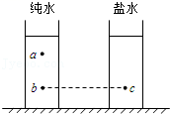
A．p_{a}＞p_{b}＞p_{c} B．p_{c}＞p_{b}＞p_{a} C．p_{b}＞p_{a}＞p_{c} D．p_{c}＞p_{a}＞p_{b}
例2：如图所示，两个完全相同的装满豆浆的密闭杯子，以下列四种不同的方式放在水平桌面上，若杯子上表面面积是下表面面积的2倍，它们对桌面的压强大小分别是p_{甲}、p_{乙}、p_{丙}、p_{丁}，则（ ）
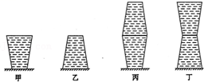
A．p_{甲}＜p_{乙}＜p_{丙}＜p_{丁} B．p_{乙}＜p_{甲}＜p_{丁}＜p_{丙}
C．p_{乙}＜p_{甲}＝p_{丁}＜p_{丙} D．p_{丙}＜p_{乙}＜p_{丁}＝p_{甲}
19．如图长方体均匀实心砖平放在地面上，下列说法正确的是（ ）
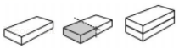
A．若将砖块从中间截断，半块砖对地面的压强将减小一半
B．若将砖块从中间截断，半块砖对地面的压强将增大一倍
C．若在这块砖上再放一块相同的砖块，砖的密度将增大一倍
D．若在这块砖上再放一块相同的砖块，砖对地面的压力将增大一倍
20．如图所示相同的密闭容器中装有相同质量的水于水平桌面上，一正立一倒置，则下列说法正确的有（ ）
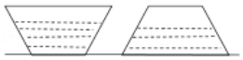
A．右边容器内水对容器底部压强较大
B．右边容器内水对容器底部压力较大
C．右边容器对桌面压强较大
D．左边容器对桌面压力较大
21．有四个完全相同的均匀正方体木块放在水平桌上，现将甲、乙、丙截去完全相同的两个小正方体（图中阴影部分）后，它们对桌面的压强分别为p_{甲}、p_{乙}、p_{丙}和p_{丁}，则（ ）
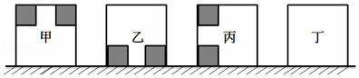
A．p_{丁}＞p_{甲}＝p_{乙}＝p_{丙} B．p_{乙}＞p_{丙}＞p_{丁}＞p_{甲}
C．p_{乙}＞p_{丙}＝p_{丁}＝p_{甲} D．p_{乙}＞p_{甲}＞p_{丙}＞p_{丁}
22．如图所示，均匀圆柱体甲和乙放置在水平地面上，现沿水平虚线切去部分后，使甲、乙剩余部分的高度均为h。若此时甲、乙的剩余部分对地面的压力相等，则甲、乙原先对地面的压强p_{甲}、p_{乙}和压力F_{甲}、F_{乙}的关系是（ ）
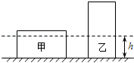
A．p_{甲}＜p_{乙}，F_{甲}＞F_{乙} B．p_{甲}＜p_{乙}，F_{甲}＜F_{乙}
C．p_{甲}＞p_{乙}，F_{甲}＞F_{乙} D．p_{甲}＞p_{乙}，F_{甲}＜F_{乙}
23．如图甲，一个质量均匀分布的柱体静止在水平面上，它对水平面的压强为p，若将它沿斜线分为如图乙两部分，它们对水平面的压强分别为p_{a}和p_{b}，则（ ）
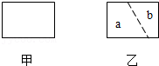
A．p＞p_{a}＞p_{b} B．p_{a}＞p＞p_{b} C．p＜p_{a}＜p_{b} D．p_{a}＜p＜p_{b}
24．如图所示，用两食指同时压铅笔两端，乙手指感觉更痛．甲手指受到的压力为F₁，压强为p₁，乙手指受到的压力为F₂，压强为p₂，下列说法正确的是（ ）
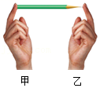
A．F₁＜F₂ B．F₁＞F₂ C．p₁＜p₂ D．p₁＞p₂
（多选）25．如图，长方体物块甲、乙置于水平地面上，与地面的接触面积分别为S、S'（S＞S'），甲、乙对地面的压强相等。将甲、乙均顺时针旋转90°，此时甲、乙和地面的接触面积分别为S'、S，对地面的压强分别为p_{甲}、p_{乙}。此过程中，甲、乙对地面的压强变化量大小分别为△p_{甲}、△p_{乙}，则（ ）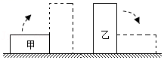
A．p_{甲}＞p_{乙} B．p_{甲}＜p_{乙} C．△p_{甲}＞△p_{乙} D．△p_{甲}＜△p_{乙}
（多选）26．化学实验桌上有一薄壁锥形瓶，经测量知道该空锥形瓶重0.5N，底面积为50cm²，现向其中注入200ml水，测得水面距瓶底6cm，如图所示。设水对瓶底产生的压力为F₁、压强为p₁，瓶对桌面的压力为F₂、压强为p₂（水的密度为1.0×10³kg/m³，g取10N/kg），则（ ）
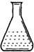
A．F₁＜F₂ B．F₁＞F₂ C．p₁＜p₂ D．p₁＞p₂
27．如图所示，质量和底面积都相同的两个容器分别装有质量和深度均相等的甲、乙两种不同液体，甲液体的密度 乙液体的密度；甲容器对桌面的压强 乙容器对桌面的压强；甲容器底部所受液体的压力 乙容器底部所受液体的压力。（均选填“大于”、“小于”或“等于”）
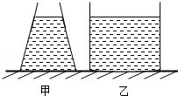
四．增大和减小压强的方法和应用（共8小题）
【知识点的认识】利用公式：p＝来分析增大压强方法：
（1）压力一定，减小受力面积；
（2）受力面积一定，增大压力；
（3）同时增大压力，减小受力面积．
应用：①速滑运动员的冰鞋装有冰刀；②投向靶盘的飞镖；③用力刹车．
【命题方向】生活中那些是增大压强的现象，是命题方向．
例1：如图所示的事例中，属于增大压强的是（ ）
A．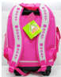书包背带做得较宽 B．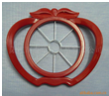切苹果器的刀片做得较薄
C．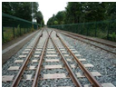铁轨铺在枕木上D．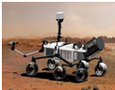“好奇”号火星车模型轮子大而宽
例2：在一些公共汽车上配备逃生锤，遇到紧急情况时，乘客可以用逃生锤打破玻璃逃生，为了更容易打破玻璃，逃生锤外形应选择图中的（ ）
A．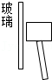 B．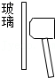 C．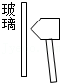 D．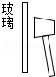
【命题方向】
生活中那些是减少压强的现象，是命题方向．
例1：如图所示的事例中，属于减小压强的是（ ）
A．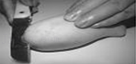 B．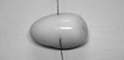
刀切芒果 线切鸡蛋
C．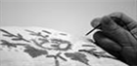 D．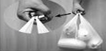
用针绣花 厚纸片垫提手处
例2：细心的小玲同学发现，较重的衣服挂在图中甲衣架上时更不容易变形，这是因为压力一定时，甲衣架能增大与衣服的 ，从而减小了对衣服的 ．
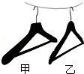
28．下列实例中，为了增大压强的是（ ）
A．书包带做的较宽 B．图钉帽做得面积较大
C．大型平板车装有很多车轮 D．石磨的磨盘做得很重
29．下列事例中，能够减小压强的是（ ）
A．把背包带做得宽些 B．软包装饮料盒中的吸管一端削得较尖
C．刀、斧的刃都磨得很薄 D．用细线切割湿、软的肥皂
30．如图所示的实例中，属于增大压强的是（ ）
A．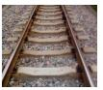在铁轨下面铺枕木 B．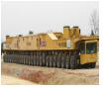大型载重车装有很多车轮
C．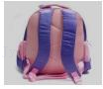书包背带做得较宽 D．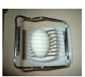切熟鸡蛋的钢丝很细
31．作为冬奥会的经典项目——滑雪运动中蕴含着许多物理知识，下列描述正确的是（ ）
A．滑雪板有较大面积是为了减小运动员的脚对雪道的压力
B．运动员静止站立在地面上时对地面的压力和地面对其的支持力是一对平衡力
C．运动员在滑行过程中把滑雪杆用力向后撑，他会受到一个向前的反作用力
D．到达终点的运动员不能立刻停下，还会继续向前滑行是因为受到惯性力的作用
32．日常生活和生产中，我们常见到的以下事例中属于减小压强的是哪组（ ）
①在沙漠上行走的骆驼脚掌特别大
②号称“森林医生”的啄木鸟长有细长坚硬的尖喙
③用螺栓紧固机器零件时，在螺母下垫垫圈
④要把图钉按进较硬的木板，需用更大的力。
A．①② B．①③ C．②④ D．③④
33．下列实例中，主要目的为了增大压强的是（ ）
A．汽车轮胎上凹凸不平的花纹 B．背包的背带做的较宽厚
C．医生的手术刀磨得十分锋利 D．沙发座垫做的较松软
34．如图是常见油壶的提手和壶盖，提手处设计成弯曲形状，切合手型是为了减小 ，壶盖边缘有较多的竖直条纹是为了增大 。
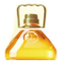
35．在建造高楼大厦时，其地基大多采用箱式基础。所谓箱式基础，就是把整栋大楼占地范围的地皮掏空挖深，然后填上钢筋混凝土。箱式基础的优点在于：第一，增大了大楼与地面的接触面积，从而减小了大楼对地面的 ，可有效地防止地皮大幅度的下陷；第二，降低了整栋大楼的 ，增大了大楼的稳度，提高了大楼的抗震能力。
五．压强的计算（共25小题）
【知识点的认识】（1）压强定义或解释
①垂直作用于物体单位面积上的力叫做压力．
②物体的单位面积上受到的压力的大小叫做压强．
（2）单位：在国际单位制中，压强的单位是帕斯卡，简称帕，即牛顿/平方米．压强的常用单位有千帕、标准大气压、托、千克力/厘米²、毫米水银柱等等．（之所以叫帕斯卡是为了纪念法国科学家帕斯卡）
（3）公式：p＝F/S
p表示压强，单位帕斯卡（简称帕，符号Pa） F表示压力，单位牛顿（N） S表示受力面积，单位平方米
（4）补充说明：对于（3）所写的为定义式，任何压强都可以用．但是对于液体和气体压强，还有推导公式：
【命题方向】
压强的计算，主要是运用公式及其变形解决有关问题．题型常见的有填空、选择、计算及探究题．压强的定义式p＝F/S，经验表明，不少学生在学习了这一部分内容后，一般会记住公式，但理解往往是片面的，有时甚至是错误的．因此，学习中要注意对压强公式的理解，除明确各物理量间的数学关系（学生往往重视这一点），明确各量的单位，最重要的是要明确公式所表达的物理意义（学生往往忽略这一点）．进行计算时，要能正确地确定压力、确定受力面积．除此以外，还要明确，由于固体不具有流动性，而液体具有流动性，造成了计算固体对水平支持面的压力压强的方法，与计算液体对容器底部的压力压强的方法一般不同．另外，压强的计算常常与密度公式，重力公式相联系，体现了知识的综合性，所以常成为中考的热点．
例1：如图为站在沙地上的一名初三同学要搬走木箱，已知他一只鞋底的面积为200cm²，请你估计木箱对地面的压强约为（ ）
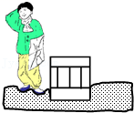
A.1000Pa B.7000Pa C.10000Pa D.20000Pa
例2：一长方体木块平放和侧放在水平地面上时，其受力面积之比为3：1，则平放和侧放时，对地面的压强之比是 ，压力之比是 ．
36．如图所示，甲、乙两实心均匀正方体分别放置在同一水平桌面上，它们对桌面的压强相等，现分别在两个正方体的上部沿水平方向切去一部分，以下判断正确的是（ ）
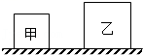
A．若剩余的高度相等，则甲被切去的质量一定多
B．若剩余的质量相等，则甲被切去的厚度可能多
C．若切去的高度相等，则甲被切去的质量可能多
D．若切去的质量相等，则甲被切去的厚度一定多
37．如图所示，长方体的长宽高之比为3：1：1，现将9个这样的长方体在水平面上叠放成一个正方体，在结构稳定的情况下，抽走其中的一块后，其对地面的最大压强和最小压强之比为（ ）
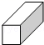
A．3：2 B．9：8 C．1：1 D．8：6
38．规格为12cm×6cm×3cm完全相同的两块砖A和B，如图所示叠放在水平地面上。如果A对B压强为p₁，B对地的压强为p₂，则：p₁与p₂的比为（ ）
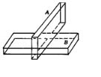
A．1：2 B．2：1 C．4：1 D．1：1
39．如图所示，图钉尖的面积是10^{﹣7}m²，图钉帽的面积是10^{﹣4}m²，墙壁表面能承受的最大压强是4×10⁶Pa．下列说法正确的是（ ）
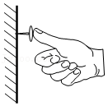
A．手指必须用大于0.4N的压力，图钉尖才能进入墙壁
B．手指必须用大于400N的压力，图钉尖才能进入墙壁
C．图钉静止时，手对钉帽的压力大于墙对钉尖的支持力
D．图钉静止时，手对钉帽的压力小于墙对钉尖的支持力
40．叠罗汉是一种二人以上层层叠成各种造型的游戏娱乐形式，也是一种高难度的杂技。如图为六人叠成的三层静态造型，假设每个人的重力、脚底与地面的接触面积均相等，下面两层五人的背部均呈水平状态，上面人的脚均踩在下面人背的正中间，则最底层三人从左到右对地面的压强之比为（ ）
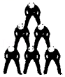
A．1：2：1 B．2：1：2 C．7：10：7 D．10：7：10
41．如图所示，均匀圆柱体甲和盛有液体乙的圆柱形容器放置在水平地面上（S_{甲}＞S_{乙}），甲、乙质量相等。现沿水平方向切去部分甲并从容器中抽出部分乙后，甲对地面的压强大于乙对容器底部的压强。若甲、乙剩余部分的体积分别为V_{甲}、V_{乙}，则（ ）
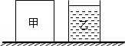
A．V_{甲}可能等于V_{乙} B．V_{甲}一定大于V_{乙}
C．V_{甲}可能小于V_{乙} D．V_{甲}一定小于V_{乙}
（多选）42．取6个边长为a的实心正方体金属块，分别以如图中所示的甲、乙两种方式放置在水平地面上，甲、乙两种方式放置的金属块对水平地面的压力分别为F_{甲}和F_{乙}，压强分别为P_{甲}和P_{乙}，则下列说法正确的是（ ）
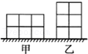
A．压力之比F_{甲}：F_{乙}＝2：3 B．压力之比F_{甲}：F_{乙}＝1：1
C．压强之比p_{甲}：p_{乙}＝2：3 D．压强之比p_{甲}：p_{乙}＝3：2
（多选）43．圆柱形实心均匀物体A、B高度相同，质量分别为m_{A}、m_{B}。密度分别为ρ_{A}、ρ_{B}，两物体重叠后放置在水平桌面上，如图甲和乙所示。图甲中，设A对B的压强为p₁，B对桌面的压强为p₂；图乙中，设B对A的压强为p₃，A对桌面的压强为p₄，则下列比例关系正确的是（ ）
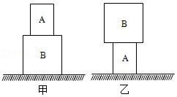
A．＝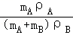 B．＝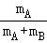
C．＝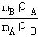 D．＝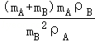
（多选）44．中央电视台报道：2018年6月2日12时13分，在酒泉卫星发射中心用长征2号丁运载火箭将“高分六号卫星”发射升空。在卫星发射前将重为G₁的火箭置于自重为G₂的拖车上，此时拖车轮胎与路面的总接触面积为S，使拖车沿粗糙程度相同的水平地面做直线运动，将火箭运送到发射场。下列说法正确的是（ ）
A．运送该火箭的过程中，拖车对地面的压强P＝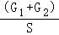
B．若拖车在水平地面做加速运动，受到的摩擦力变大
C．拖车在运送该火箭的过程中，所受的摩擦力大小不变
D．“高分六号卫星”定轨后，绕地球匀速转动时处于平衡状态
（多选）45．如图所示，放在水平地面上的两个实心长方体A、B，已知体积V_{A}＜V_{B}，高度h_{A}＜h_{B}，与地面的接触面积S_{A}＞S_{B}，对地面的压强p_{A}＝p_{B}．下列判断正确的是（ ）
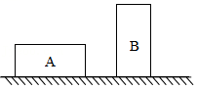
A．A的密度一定大于B的密度 B．A的密度可能小于B的密度
C．A的质量一定大于B的质量 D．A的质量可能等于B的质量
46．如图所示，实心均匀正方体乙边长为4cm，放置在水平面上，实心均匀正方体甲边长为2cm，放置在乙的正上方，若沿水平方向切去正方体甲的一半厚度，使正方体甲剩余部分对乙的压强等于正方体乙对水平面的压强，则原来正方体甲、乙的密度之比ρ_{甲}：ρ_{乙}＝ 。
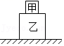
47．如图所示，正方体物块甲和乙是用同一种材料制成的，它们的边长分别为L_{甲}、L_{乙}，并且L_{甲}＝2L_{乙}，将物体乙放在物块甲的上面的中央，物块甲放在水平地面上，已知甲对地面的压强是9×10³Pa，则乙对甲的压强是 。
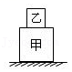
48．用一种厚度为8cm、密度为2.4×10³kg/m³的长方体砖砌墙。砌墙使用的水泥砂浆的密度为2.2×10³kg/m³，砖缝间水泥砂浆的厚度为1cm，如图所示。为保证安全，墙体对墙基的压强不得超过4.9×10⁵Pa，那么，该墙的高度不得超过 m．（不计大气压强，g取10N/kg）
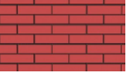
49．血管变细是“高血压”病的诱因之一。为研究这一问题，我们可做一些简化和假设：设血液通过一定长度血管时受到的阻力f与血液流速v成正比，即f＝kv（其中k与血管粗细无关），为维持血液匀速流动，在这血管两端需要有一定的压强差。设血管内径为d₁时所需的压强差为△p，若血管内径减为d₂时，为了维持在相同时间内流过同样多的血液，此时血液的流速是原来的 倍；阻力是原来的 倍；血管两端的压强差必须变为原来的 倍。
50．要使管道里的液体做匀速运动，必须在管道两端有一个压强差△p．现有一根长为L，半径为r的水平直圆管，单位时间内通过管道截面的液体体积称为流量Q，已知流量Q与L、r、△p有关，还和液体的黏度η有关，η的单位是Pa•s。
（1）已知Q＝kr^{α}η^{β}（）^{γ}，其中k是一个没有单位的常数，所有力学量的单位都是由三个基本物理量（质量、长度、时间）的单位组合而成，请根据等式两边单位应相同的原则，则α＝ ，β＝ ，γ＝ 。
（2）实验求得（1）题中的k＝，设成年人主动脉的半径约为r＝1.3×10^{﹣2}m，主动脉的血流量为100mL/s，血液的黏度为4.0×10^{﹣3}Pa•s，当患有动脉粥样硬化后，血管内径变小，要维持正常的血流量，需要增加血管两端的压强差，引起高血压，加大心脏负担，还会进一步影响身体其他方面的健康，根据以上信息，在一段0.2m长的主动脉中两端的压强差△p＝ 。
51．质量相等的甲、乙两个实心均匀正方体物块放在水平地面上，密度关系是ρ_{甲}＞ρ_{乙}，当在甲、乙两物块上，分别放重为G₁、G₂的物体或分别施加竖直向上的力F₁、F₂（F₁、F₂均小于物块重力）时，甲、乙两物块对水平地面的压强相等，则G₁ G₂，F₁ F₂。
52．交通部门为了限制对公路的破坏，限制车辆对地面的压强不得超过7×10⁵Pa，假设每只轮胎与地面的接触面积恒为0.02m²，则一个四轮运输车对地面的压力不超过 N。
53．如图所示，在水平地面上分别侧放和平放着完全相同的两块砖A和B．在砖B上面放有重力不计的薄壁容器C（不考虑容器的厚度）．C中装有水，密度为ρ_{水}，砖A和B的密度均为ρ，上表面到水平地面的距离分别为h₁和h₂，C与砖B和砖B与地面的接触面积分别为S_{C}和S_{B}，且S_{C}＝S_{B}．已知砖B和砖A对地面的压强相等，则薄壁容器C中水的深度为 。
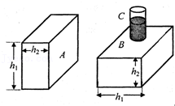
54．如图所示，甲、乙、丙三个密度均匀的实心正方体分别放在水平地面上，它们对水平地面的压强相等。甲、乙、丙对地面压力最大的是 ，密度最大的是 。
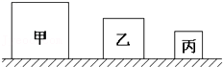
55．小小的黄蜂力气很小，却能够产生很大的压强，令人不可思议！黄蜂的刺是自然界最尖的东西，它的锋利超过了我们现有的许多非常精密技术制造的工具。如果把黄蜂的刺测量一下，其横截面积约为2×10^{﹣16}米²，当黄蜂以1×10^{﹣5}牛左右的力将刺扎入受害者身体时，所产生的压强相当于 Pa。
56．小雨的质量是50kg，大雪过后，他穿着雪地靴，到外面玩耍，脚踩下去，在厚厚的雪地上留下了一对深深的脚印，脚印下面的雪已经变成了透明的薄冰。同行的爸爸用刻度尺测量了一下，冰的厚度为2cm，冰面至雪面的高度为8cm。回到家里，爸爸让小雨把鞋踏在方格纸上，拓下了他的脚印，如图所示，方格的边长为1cm，爸爸说，数一下方格的数量，边缘方格超过半个方格的按一个算，不够半个方格的忽略不计，就可以知道鞋底的面积。利用这些数据，请你替小雨完成以下任务：
（1）估算小雨的鞋底的面积；
（2）计算小雨双脚站立时对脚下冰的压强；
（3）计算出雪的密度。（冰的密度为0.8g/cm³）
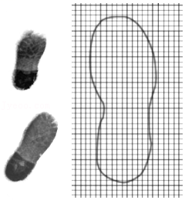
57．血液在流经血管时会受到一定的阻力，那么要使血液通过血管就必须在血管两端有一定的压强差。
（1）假设血液匀速通过长度一定的血管时，受到的阻力f与血液的流速满足f＝kv．设血管截面积为S₁时，两端所需的压强差为△p₁；若血管截面积减小为S₂时，为了维持在相同的时间内流过同样体积的血液，压强差必须变为△p₂．请通过计算比较△p₁、△p₂的大小。
（2）假设有一段长为L，半径为r的水平直血管，单位时间内匀速通过管道截面的血液体积称为流量Q，已知流量Q与L、r、△p有关，还和液体的黏度η有关，η的单位是Pa•s．已知Q＝kr^{α}η^{β}（）^{γ}，其中k是一个没有单位的常数，所有力学量的单位都是由三个基本物理量（质量、长度、时间）的单位组合而成，请根据等式两边单位应相同的原则，求出α、β、γ的值。
（3）实验求得（2）题中的k＝0.4，设成年人主动脉的半径约为r＝8×10^{﹣3}m，主动脉的血流量为60mL/s，血液的黏度为4.0×10^{﹣3}Pa•s，试求在一段0.2m长的主动脉中两端的压强差△p。
58．青岛二中某研究性学习小组开展活动，他们让质量m＝60kg的小明立正站在水平地面上。
（1）图1是小明鞋印在坐标纸（最小方格边长均为3cm）上的图案，假设整个鞋印全部与地面接触，请你估算他对地面的压强；（g＝10N/kg）
（2）根据所学摩擦力的知识，在图2中为长跑运动员所穿鞋的鞋底设计大致纹路。（用黑色线条画出即可）
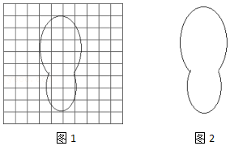
59．小明家的高压锅锅体直径为24cm，排气孔内径（孔内直径）为4mm。小明不慎丢失了锅的限压阀，当他到商店购买时售货员告诉他，生产这个锅的厂家提供的限压阀有两种，孔径相同，质量分别为100g和60g。
（1）请你根据说明书给出的数据，通过计算说明，小明应该买哪一种限压阀。（说明书标有：当大气压为10⁵Pa时，该锅最高温度可以达到120℃，已知：水的沸点与压强的关系如图所示，取g＝10N/kg，π≈3.14）
（2）请你说明如果买另一种限压阀，使用时会出现什么问题。
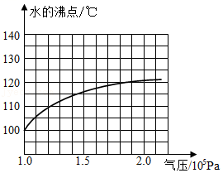
60．类比水压是形成水流的原因，某同学猜想，血液在血管内流动时也需要一定的压力差来维持。假设血液匀速通过长度一定的血管时，受到的阻力f与血液的流速v成正比。要想让血液匀速流过，血管两端就需要一定的压力差。设血管截面积为S₁时，两端所需的压强差为△p₁；若血管截面积减少20%时，为了维持在相同的时间内流过同样体积的血液，压强差必须变为△p₂．请你计算△p₁与△p₂的大小之比。并简要说明血管变细可能是诱发高血压的重要原因之一。


